生活教育競賽及落實環境教育整潔評比
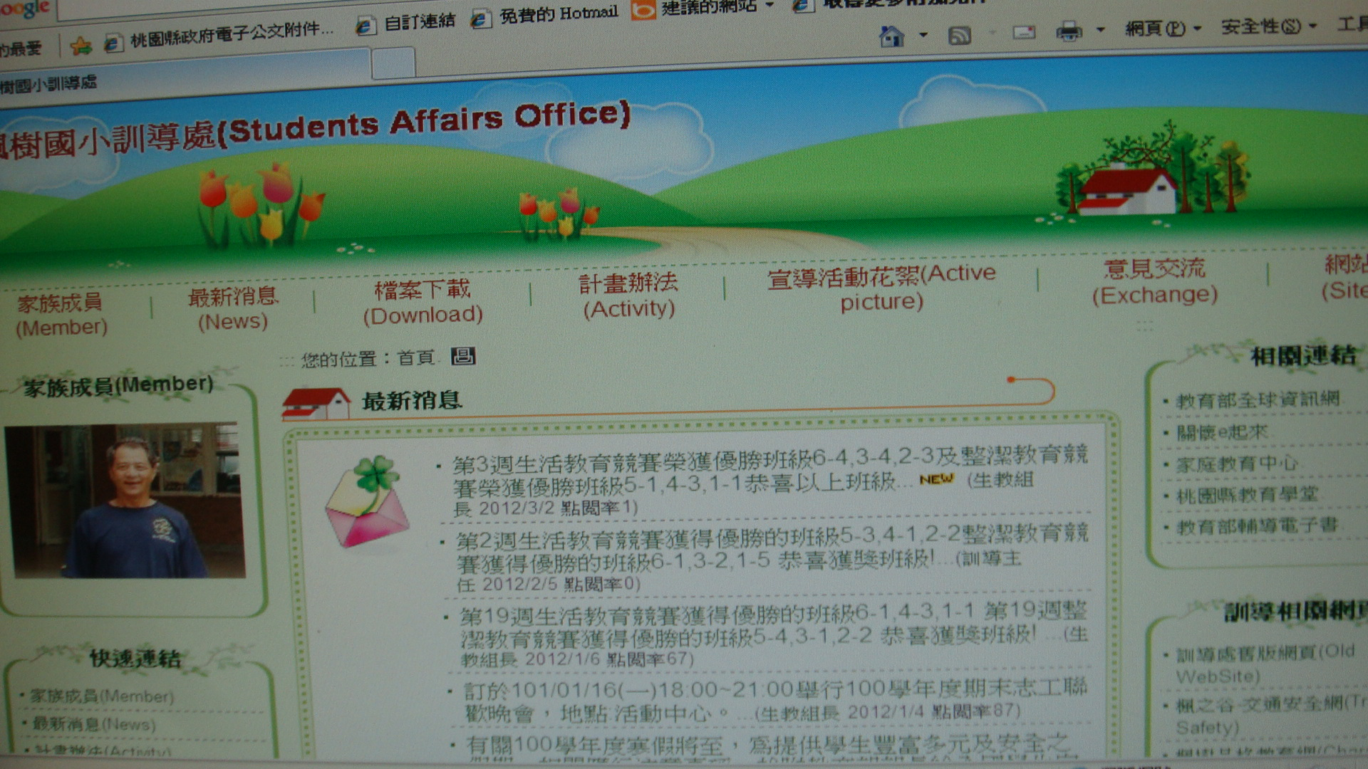 | 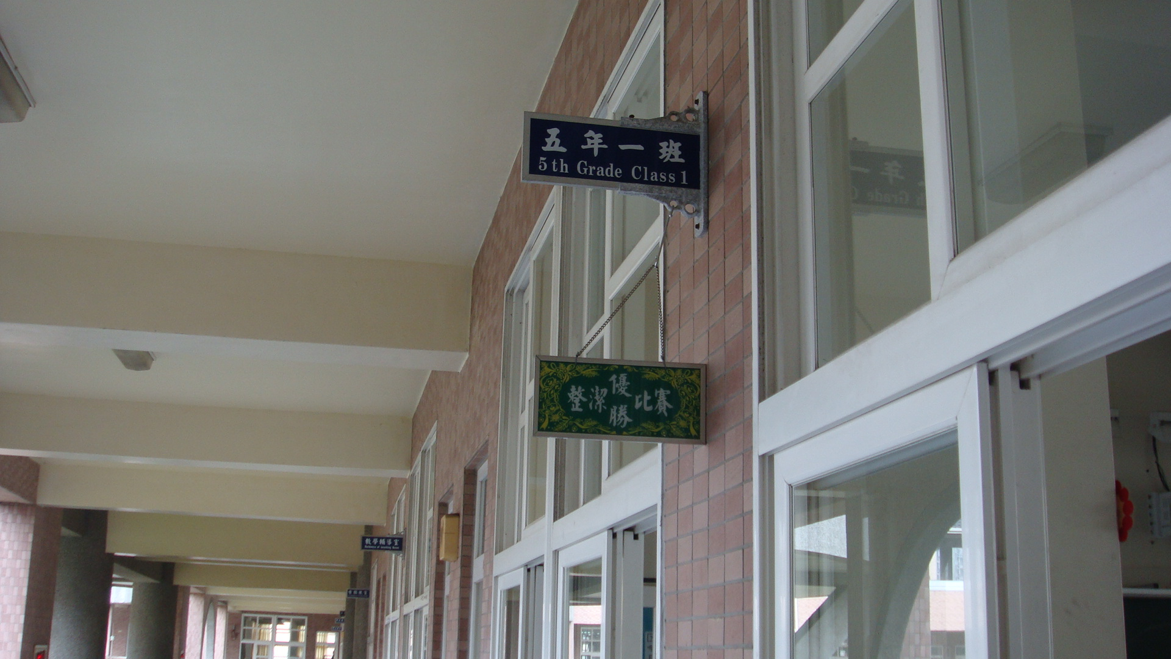
訓導處網頁公佈優勝班級 | 榮獲高年級組整潔競賽優勝
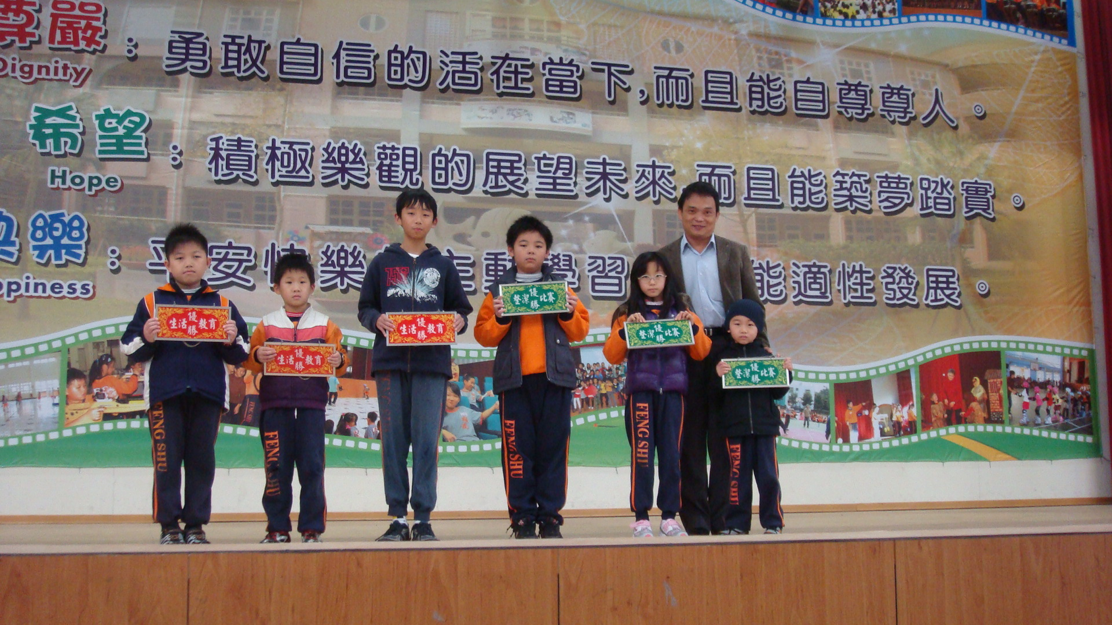 | 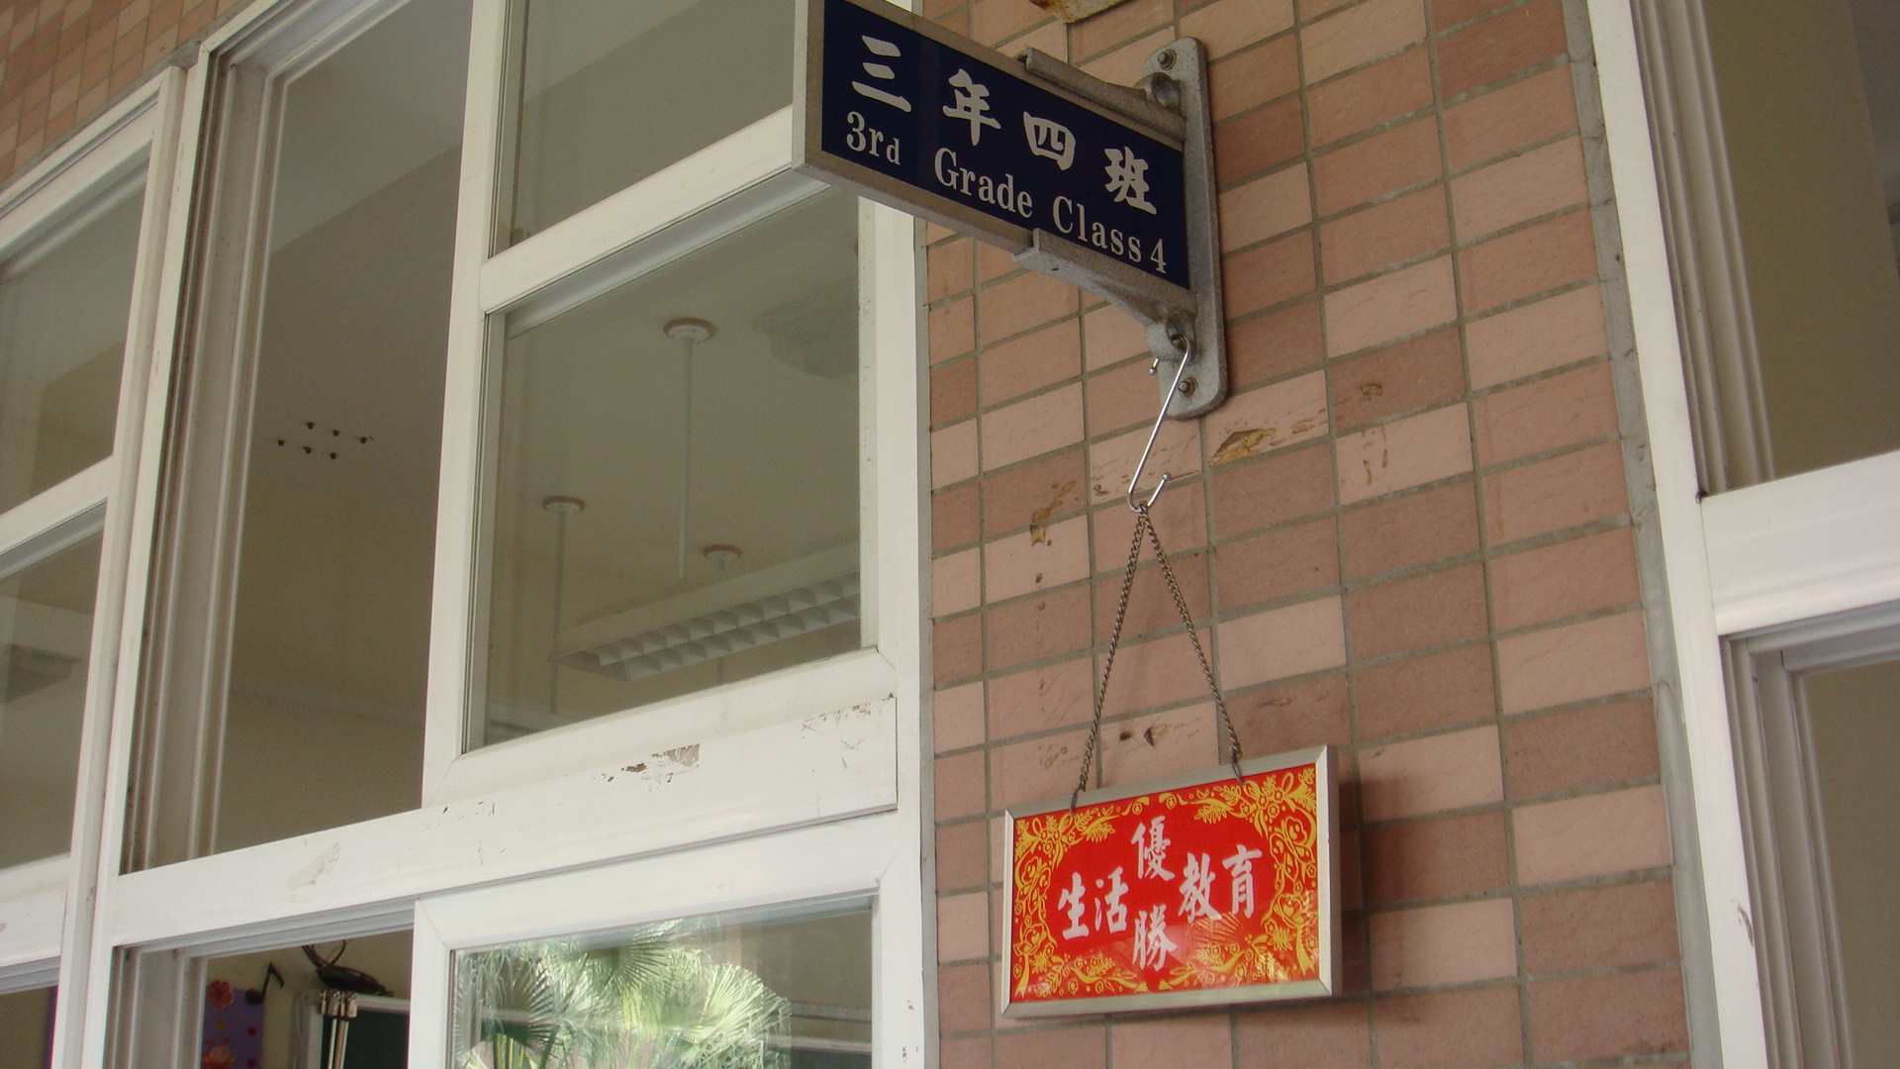
兒童朝會頒發生活教育競賽及整潔教育競賽優勝獎牌 | 榮獲中年級組  生活教育競賽優勝

